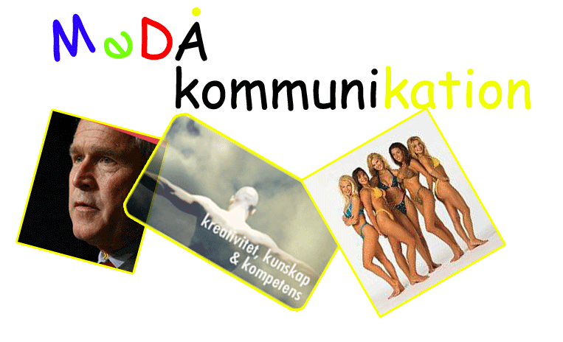

Hemprov
Gabriel Demir 13 december 2005

Innehållsförteckning

Innehållsförteckning 1
Inledning & Syfte 2
Frågeställningar 3
Frågeställningar 4
Metod 5
Källkritik 5
Bakgrund 6
Resultat 7 – 16
Min kommentar 16

Inledning & Syfte
Detta är ett hemprov i Mediekommunikation B. Jag har valt att göra det för att jag anser att jag ger ut bäst resultat genom att själv skriva fritt och använda grundliga källor. Ett vanligt prov känns mer som om man vill sätta dit någon, därför ser jag detta prov som det bästa arbetssättet för mig. Jag hoppas verkligen detta ”hemprov” kommer vara något kul och förhoppningsvis lärorikt.
Frågeställning
Under detta hemprov kommer naturligtvis flertal frågor dyka upp och de jag mest skall fördjupa mig i är följande:
* Hur framställs män respektive kvinnor i reklamen?
* Vad skiljer en dokusåpa från en vanlig såpa?
*Vilka typer av människor väljs ut till dokusåpor och varför?
* Varför utvärderar man en kampanj och hur kan utvärderingen gå till, ge tre exempel?
* Vad har retorik med kommunikation att göra?
* ERK kan fälla reklam för att vara könsdiskriminerande, men kan de ge straff?
Är det bra eller dåligt?
* Tror du att en grupp kan åstadkomma synergieffekter?
* Är det viktigt att ha social kompetens?
* Varför bör företag ha en kriskommunikationsplan?
* Varför ska företag ha en grafisk profil?
* Vad är en metafor? Ge minst två egna exempel!
* Nämn fyra saker som är typiska för en insändare.
* Leta reda på en annons och förklara hur ethos, logos och pathos används i annonsen!
* Vilka konsekvenser får det att svenska staten äger tre av de tio största medieföretagen· i Sverige? (Sveriges Television, Sveriges Radio och Teracom)
* Vad är det för skillnad mellan kön och genus? Vad har det med kommunikation att göra?
* Vad menas med att kvinnor ofta framställs som subjekt i annonser medan män
ofta framställs som objekt?
* Vad är stilfigurer och varför används de?
Metod
I detta arbete skall jag först och främst använda mig utav det jag har lärt mig. Naturligtvis kommer jag att använda mig utav Internet och andra slags medium som böcker och tidningar. Jag kommer också att använda mig utav Therese Blomsters föreläsningar som i förhoppningsvis blir den största källan i detta arbete.
Källkritik
http://www.sussning.nu
- En mycket säker och snabb källa. Här kan du hitta snabba och korta svar. I denna källa kan du få en inblick på hur det är.
Therese Blomster
- Detta är nog min mest säkra källa och största källa där jag använder hennes PowerPoints och föreläsningar samt henne uppgifter för att lyckas genomföra mina svar. Henne svar är enkla att hitta och är mycket användbara.
Gabriel Demir
- Självklart ser jag mig själv som en säker källa för om det inte vore en säker källa så skulle jag bara skriva massa ”skit snack” och att de kunskaper jag fått är av min lärare. En bra källa, lätt att hitta information ”haha”
www.etiskaradet.org
- Även denna är en mycket säker källa som anser jag. Svår att hitta information på samt att sida är ful. Jag kanske skall fixa en ny till dem =) vem vet?
http://www.nkja.se
- Denna källa tycker jag var stor och säker för att de hade gjort en undersökning på 13 000 människor och på det sättet kunde jag se vilket som var viktigast och själv ranka de i nästan samma ordning.
http://sv.wikipedia.org
- använde inte denna källa så mycket, bara nör jag var lite osäker på vad ord betyde. Denna källa anses vara en av de största Nationalencyklopedin i världen. Jag tycker inte jag hittade så mycket där, ser NE.se som en mycket bättre källa.
www.reklamfabriken.konsumentverket.se
- En mycket användbar sida där man kan hitta nästan allt om könsrollen m.m. ser denna sida som säker för att den är lite ”statlig” lätt att hitta men nackdelen är att sidan är gjord i flash.
Bakgrund
Man kan skriva otroligt mycket om Mediekommunikation, men självklart skall jag nämna lite.
Mediekommunikation är ett ämne som jag just nu läser i skolan och detta ämne är till för människor som är intresserad av medier, marknadsföring, reklam och information. Detta ämne ger också dig som studerande individ kunskap i att planera, genomföra och utvärdera medieproduktioner. Ett mycket intressant ämne om man vill jobba inom media och tro mig, detta är otroligt lärorikt också.

Resultat
Fråga 1: Hur framställs män respektive kvinnor i reklamen?
Datum: den 13 december 2005
För flertal år sedan var det helt orealistiskt att män visade sig halvnakna i olika tidningar eller kataloger. Att män skulle vika ut sig och vissa delar av sin kroppsliga naturliga byggnad var absolut förbjudet för både könen att se. Både det kvinnliga könet och det manliga könet var absolut inte upplärda eller uppvuxna med att se det manliga könet vika ut sig. Men efter flertal år har nu tiden ändrats och allt fler män respektive kvinnor visas halvnakna inom olika medier. Det som var helt ofattbart för tiotals år sedan har idag blivit en vanlig vana.
Detta är också ett bevis på att människan är blivit mer tolerant som tidigare varit tabu.
Nu när julen snart är här så får man hem allt fler kataloger från H & M eller andra klädesleverantörer där en kvinna står halvnaken i julens färg dvs.: ”rött” självklart ser vi inte detta som ett fel för att vi är uppvuxna med detta. Kvinnan som idag betraktas som den sexuella gudinnan inom reklam kan utan några alls problem visa sig halvnaken inför julen eller andra högtider och dagar. Rubrik som kan framgås under annonseringen är: ”Varför inte erbjuda din fru en tidig julklapp” och där står tjejen halvnaken i röd bikini och genomskylning rödtrosa. Som jag nämnde ovan så beskrev jag att kvinnan skådas som den kvinnliga gudinnan inom olika reklamorientaler och detta kan vi som individer se som både en nackdel respektive fördel. Fördelen är att detta är ett bevis att kvinnan kan vara mer subjektiv över mannen men nackdelen är också att kvinnan betraktas som en nivå mindre.

I många olika kataloger kan man se en kvinna respektive mannen på samma bild men problemet är att mannen är av ”ideal” och detta är naturligtvis ett stort fel och är en skam. Det enda jag har att skylla på är att vi som individer ser detta som ett obeskrivligt fel och klagar inte alls.
Jag som är uppvuxen med detta har naturligtvis sätt att detta har blivit en normalbild för mig. Att kvinnan framställs som något helt annan än mannen har blivit en normal uppvisning för oss människor runt om i världen. Självklart vill jag hällre se en annonsering av underkläder på än kvinna istället för en man. Idag blir det mer och mer normalt att mannen är med inom reklam. D & B hade en reklam för sina jeans där man hade en man som visade en del av sitt hemliga förvar och i denna reklam ansåg man att deras nya jeans skulle se ut så. Jag blev helt chockad när jag såg den reklamen men detta kommer att bli helt normalt om några år. Hur kommer de att se ut om 100 år? Kommer mannen och kvinnan vara helt nakna i medieutskicken?
Om jag eller någon annan manlig individ idag ser två halvnakna män i en annonsering av underkläder kommer dessa två män betraktas som homosexuella. Både den kvinnliga respektive manliga individen skulle ha samma uppfattning och börja skatta. Men hade det varit två kvinnor så hade bilden betraktas som sexig, läcker och helt realistiskt.
En man eller kvinna kan uppfattas som antingen ett subjekt eller objekt, vad detta betyder är att i bild kan en individ antingen framstå som en personlighet med vilja eller ambition, ett subjekt. Det finns också generaliseringen där individen är ett objekt. Människan kan vara sexig, liten och oskyldig som en kvinna, eller stor och stark som en man.
Vilken bild tycker du är mest sexig?

 | 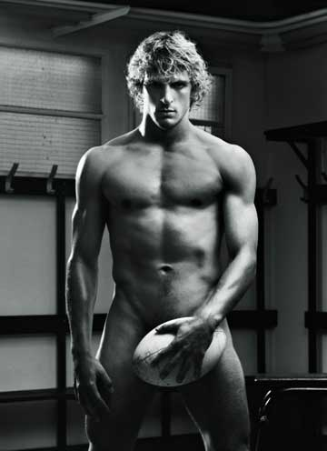
http://web.telia.com/~u12000010/kvinna.jpg | http://www.etc.se/radikala/files/42500-42599/file_42585.jpg
Källa: Gabriel Demir.
Fråga 2: Vad skiljer en dokusåpa från en vanlig såpa?
Datum: den 13 december 2005
Dokusåpor som också betraktas som en TV-genre i form av olika serier är ett sätt att försöka dokumentera vanliga människor i vardagen i rörlig bild och form. Detta påminner mycket om dåtidens såpoperor. Många tror att de olika dokusåporna är som dokumentärer men det är det inte, självklart har den en vis sträckning till det. Deltagarna som är med i programmet försöker leva sitt ”vanliga” liv och detta utnyttjar dagens stora tv-bolag och ser till att detta syns. För att göra detta mer intressant anordnar tv-bolaget en tävling som gör att man kan vända deltagarna mot varandra och se till att tittarna får en intressantveckande tv-titt. I senare sträckning kan deltagarna få en sexuell förknippelse och detta anses vara dålig för att allt fler ungdomar som inte alls anses vara gamla nog för att titta på sådant ännu. Bigbrother, Robinsson är två av stora dokusåpor i Sverige. Allt fler människor kollar på dessa dokusåpor och blir allt som de. Bilden nedan är ett exempel på att detta är sant.
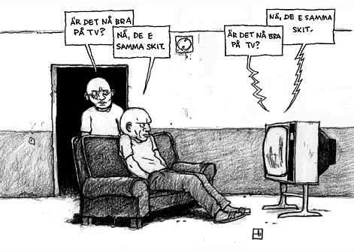 Bild tagen från: http://www.agamemnon.se/Serier&Musik/TV470breddK55.jpg
Såpa som också betraktas som såpopera är en beteckning för massproducerad tv-dramatik med en låg budget. Det man menar med ”såpa” är att man försöker skapa en slags teater som kan hända i verkligheten. Så den stora skillnaden mellan dokusåpor och såpor är att i dokusåpor så är det mer reallity-show medens i såpor så är det mest skådespel där man försöker vara någon man inte är.
Exempel på svenska såpor: Rederiet, Vita Lögner
Källa: www.sussning.nu, Gabriel Demir
Fråga 3: Vilka typer av människor väljs ut till dokusåpor och varför?
Datum: den 14 december 2005
Massvis med människor söker idag till flertal dokusåpor och detta är naturligtvis normalt. När man väljer individer till dessa dokusåpor så finns flertal frågor som måste besvaras: Om vi tar exempelvis Gay Army som bara består av homosexuella män, i denna dokusåpan vill man bara få in homosexuella män. Man blandar både starka och svaga homosexuella för att ge tittaren en intressantveckande tv-titt.
Det finns också andra dokusåpor där man måste variera lite på människorna. Hur ser individen ut? Är han eller hon Snygg respektive ful? Dum eller smart? Sexig?, krigsskadad? Eller självständig? När man väljer ut individer till dessa program måste man tänka på massa saker och de jag nämnde ovan är några av det. Detta har bara en orsak och det är att man vill att de skall bli bra tv. Självklart kan en skandal också uppkomma med det får man lösa på bästa möjliga sätt
Källa: Gabriel Demir
Fråga 4: Nämn fyra saker som är typiska för en insändare.
Datum: den 13 december 2005
En insändare är en skrift som i normalfall brukar publiceras i tidningar eller andra massmedium. Det bästa med en insändare är att privatpersoner eller andra representerande organisationer kan skriva och säga vad de tycker och tänker om andra saker. Syftet med att skriva en insändare är att uttrycka sig, argumentera sina åsikter eller berömma eller klaga på andras företeelser. Det bästa med att skriva en insändare är att man kan vara anonym så det är ganska fritt att skriva om nästan vad man vill. En insändare skall först och främst innehålla en tes. I en insändare kan en tes vara målet. Exempel: ”Sluta spela och börja plugga!”. I detta fall så kan insändarförfattaren mena att man bör sluta spela och börja plugga för att få bättre betyg i skolan och få en ”säker” framtid.
En annan typiskt sak som skall finnas i en insändare är argument. Vad stöder sig insändarförfattaren på? Vilka är huvudargumenten? Vad vill jag förmedla? Skall man använda samma exempel som tidigare så vill författaren att studerande skall sluta spela spel och börja plugga. Motargument brukar man oftast ha på en insändare då man kan gå emot andras insändare och skriva svar på sin egna insändare.
Ethos, Logos och Pathos är viktigt i en insändare, vad vill du förmedla ut? Vilken bild vill du ge läsaren? Har du konsten att övertala? i detta fall så vill författaren få läsarna att förstå att man bör sluta spela och börja plugga och tänka på sin framtid.
Själv tycker jag att en snabb *bakgrund* är en typisk sak som man skall ha i en insändare. Där du kan ge läsaren en snabb tillbaka titt.
Så en insändare bör innehålla:
Tes.
Argument.
Motargument.
Ethos – Logos och Pathos.
*Bakgrund*
Källa: Gabriel Demir, http://sv.wikipedia.org

Fråga 5: Varför bör företag ha en kriskommunikationsplan?
Datum: den 14 december 2005
Allt fler företag speciellt stora företag hjälps åt inom företaget och skapar en kriskommunikationsplan för att minska krisen när den väl har drabbat företaget.
Massvis med frågor måste besvaras innan och det är därför man se till att planen är redo och klar innan krisen. Man brukar tala om fyra fraser på hur man kan förebereda sitt företag.
Företag: IKEA
1. Hur skall vi skydda oss från det som kan hända?
exempel: Om någon försöker råna eller kidnappa VD för vårt företag hur skall vi skydda oss från detta? Här kan man antigen har vakter som arbetar på IKEA eller att man har en personlig livvakt för ägaren av företaget.
2. Förberedande
Vem skall ringa anhöriga? Vem talar direkt med media? Skall presskonferens öppnas? Vad skall sägas? När media väl är på plats för att direktsända så måste personen som ger ut fakta veta vad han skall säga.

3. Akutfas
Nu när krisplanen är planerad i förväg vet man vad man skall göra och vilka individer som skall erhålla rätt post under krisen. Detta är ingen träning utan nu är det en realistisk incident och det är dags att göra det som man har tränat på. Nya frågor kan dyka upp med de försöker man genomföra på bästa möjliga sätt och efter krisen kan man diskutera om hur de skall göra om dessa nya frågor återkommer.
4. Återhämtning
Hur skall företaget återhämta sig efter krisen? Vad kommer att behövas? Skall något byggas om? Och vad gick fel?
Dessa fyra fraser brukar man ha i en krisplan och dessa är mest nödvändiga varför man skall ha de också
Källa: Gabriel Demir´s arbete, största källa: Therese Blomster ”Kriskommunikation”

Fråga 6: Varför utvärderar man en kampanj och hur kan utvärderingen gå till? Ge tre exempel.
Datum: den 15 december 2005
Har man haft en kampanj för sitt företag eller en produkt i sitt företag så är det alltid bra och kolla hur det gick efter kampanjen och vad kunderna tyckte om produkten.
Vad tyckte kunderna var bra respektive dåligt?
Kan vi ha gjort det bättre?
Vad tyckte konsumenterna?
Kan vi förbättra detta tills nästa kampanj?
Dessa frågor kan förekomma under en utvärdering men den mest viktigaste är att kolla vilka åsikter konsumenten hade efter köpet.
Det finns jätte många sätt att göra en utvärdering och naturligtvis beror det också på vilken slags produkt du försöker utvärdera. Skall vi ta Coca Cola automater som ett exempel kan dessa tre olika utvärderingar framgå:
1. Ringa runt till 50 kunderna som köpt minst 1Coca Cola automat för att höra om deras åsikter och ringa till 50 de som inte köpt vår produkt och höra vad de tyckte. (billig)
2. Skicka 50 personligt brev till kunderna som köpte minst 1Coca Cola automat och höra vad de tyckte och skicka 50 stycken brev till dem som inte köpte för att höra varför de inte köpta. (medeldyrt)
3. Åka till 50 kunderna som köpt minst 1 Coca Cola automat och höra varför de köpte vår produkt och senare åka till 50 av dem som inte köpte. (dyr)
4. Stå på stan och göra en statistikanalys och fråga vad kunderna tycker om denna kampanj. Vilka tycker att den är bra respektive vem tycker att den inte är bra? (tog med den för att jag kände att den kunde finnas med =)
Självklart finns det fler alternativ hur man kan utvärdera jag har tagit dessa för att det finns en som är billig, en som är medeldyrt och en som är dyr
Källa: Therese Blomster ”05.09.07, Kampanjplaner”, Gabriel Demir
Fråga 7: ERK kan fälla reklam för att vara könsdiskriminerande, men kan de ge straff? Är det bra eller dåligt?
Datum: den 15 december 2005
ERK som står för Etiska rådet mot könsdiskriminerande reklam. ERK är ett råd som informerar och fäller könsdiskriminerande reklam. Det bästa med ERK är att privatperson själva kan anmäla detta. Flertal stora företag har blivit anmälda och också blivit fällda. ERK kan ge ut straff men de kan inte ge böter men det värsta ett företag kan få är att den ansvariga utgivaren kan få fängelse men det händer inte så ofta. De straff som företaget/utgivaren får är en publicering på ERK´s webbplats samt att press och media ser till att detta kommer ut. Själv tycker jag detta är bra för att då gör inte företaget samma misstag och detta bidrar till mindre könsdiskriminerande reklam samt att andra företag också kollar extra noga innan de visar sina reklamer för allmänheten.
Exempel:
Anmälarnas ansåg att reklam var sexistisk och schabloniserande. De som är visas för mycket är kvinnans bröst och hennes ben med lårhöga stövlar. Här framställs kvinnan som ett sexobjekt. Dessa anmälare var vanliga privatpersoner.
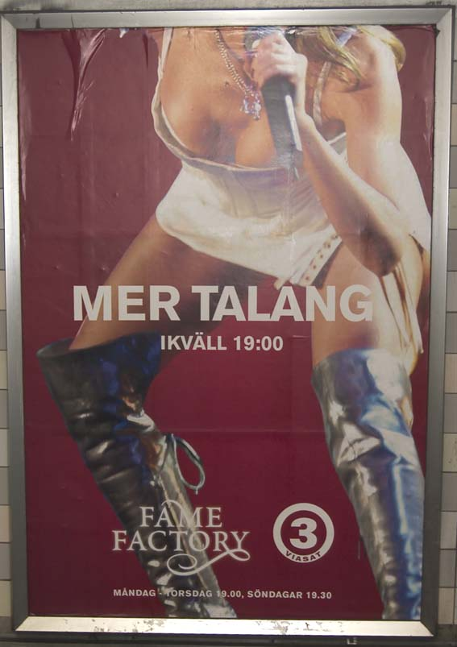
http://www.etiskaradet.org/fallningar/Bilder/mertalang.jpg
Källa: www.etiskaradet.org

Fråga 8: Är det viktigt att ha social kompetens?
Datum: den 15 december 2005
När man talar om bra social kompetens så menar man med ord att man som människa har framgång att kunna umgås och kommunicera med andra individer Företag som oftast brukar jobba i grupper måste ha bra social kompetens för att kunna kommunicera runt om i miljön. En människa med bra ”social kompetens” har det otroligt lättare att kunna kommunicera sig med olika miljöer medens en människa med dålig ”social kompetens” måste ha en mer speciell miljö för att kunna kommunicera med människor.
Social kompetens innehåller många olika ”variabler” och nedan skall jag nämna de jag tycker är viktiga:
Kommunikation:
Denna ”variabel” är mycket viktig och avgörande om man skall fungera i sociala sammanhang exempel grupper i olika företag. Om en elev på en skola eller en arbetare på ett företag har svårt att uttrycka sig och få fram frågor kring något kan den individen har otroligt svårt att klara en social situation. Med hjälp av kommunikation kan du som en grund byta ut information med människor kring dig. Denna ”variabel” är en stor del av ”social kompetens”
Förmågan att lyssna är också en stor del i social kompetens. Har du bra kompetens har du också lättare att lyssna på andra och detta gör att du får bättre kommunikation med talaren.
Samarbete:
När man till slut har kommit igång med kommunikationen och börjat utforska sig fram i den punkt man skall jobba sig fram i så måste man börja genomföra saker tillsammans. För att lyckas med detta behövs en förmåga att samarbeta. När man jobbar i grupp måste man ha en förmåga att både ge och ta. Om du inte kan ge så kommer du absolut inte fungera i ett samarbete. Jag anser själv att denna del är nog den största. För även om du har bra kommunikation med andra människor så måste du kunna samarbeta i och klarar du inte detta så ”rycker” nog allt.
Popularitet.
Tycker du att du är en populär arbetskamrat? Tycker du att du har bra redaktion med andra i din grupp? Denna del för att har du det har du mycket lättare att få ut dina frågor.
Exempel: Gå aldrig till en arbetsintervju med en mössa på huvudet. För att som jag skrev ovan så handlar det om att ta och ge. Har du mössa så ger du fel signaler och kommer inte alls att bli populär och få ett bra samarbete med kommunikationen. Social komitens är en mycket viktig del för en individ som exempel jobbar på ett företag eller en elev i skolan. Detta får man inte alls lära sig fastän det är en mycket viktig del i framtiden för att klara av arbetsmarknaden.
Källa: http://www.nkja.se/s/ffr/ffr_index.htm
Fråga 9: Tror du att en grupp kan åstadkomma synergieffekter?
Datum: den 16 december 2005
Att en grupp kan åstadkomma synergieffekter tror jag är helt realistiskt. Synergieffekt är när någon exempelvis skriver en uppsats eller jobbar med ett stort kan bli större om man jobbar tillsammans. Men om detta skall kunna fungera måste dessa i gruppen har bra social kompetens. Detta handlar också om att man skall använda sina kunskaper och samla ihop de tillsammans i gruppen och tillsammans bygga upp ett större arbete. Detta kan naturligtvis uppkomma flera gånger i skolundervisningen då man som elev får ett arbete i grupp. Självklart finns det nackdelar med detta också. En av dessa är att om någon inte alls kan jobba i grupp fungerar inte det som det skall göra. Det bästa med synergieffekter är att man tillsammans kan utnyttja varandras kunskaper och detta är också en bra respekitve dålig kunskap till senare arbetsmarknad. Är du i behov av andra människor är det inte alls bra men samtidigt är det också bra att jobba inom grupp för att få sitt arbete att bli större och mer genomförbart.
Idag har Aids blivit en stor fråga i samhället eftersom den bara växer hela tiden utan något botemedel så kan läkare tillsammans sitta och arbeta i grupp och bearbeta upp ett botemedel. Detta kallas synergieffekt.
Som jag skrev ovan så så tror jag att synergieffekter är realistiska. Men mycket arbete krävs av alla individer som är med och försöker jobba fram detta.
Källa: Gabriel Demir

Fråga 10: Vad har retorik med kommunikation att göra?
Datum: den 16 december 2005
Retorik som också nämns som ”konsten att övertyga” är ett sätt för folk inom exempel företag eller partier att övertyga folk att köpa varan eller genom att rösta på dess parti. Självklart finns det fler användarområden att använda retorik ovan är bara ett exempel på två av dem.

Naturligtvis har retorik med kommunikation att göra. På bästa sätt kan du övertyga människor och får de att lyssna på det du har att prata om. I många fall kan man använda kommunikationen inom redovisningar, företaget, presskonferenser, anställningsintervjuer eller de två jag nämnde ovan. Ethos, Logos och Patos är tre sätt att övertyga sina lyssnare.
Kommunikation som handlar om att få en kontakt med det sociala runt omkring dig och att fungera i sociala sammanhang har en stor del i retorik. Med hjälp av retorik kan du som arbetare på ett företag övertyga folk att köpa din vara eller försöka intrigera dig i företaget under en arbetsintervju. Med hjälp av retorikformerna kan du kommunicera dig med dina kunder och på rätt sätt övertala dem.
Ett bra exempel är Hitler som med hjälp av Retoriken och kommunikationen kunde övertala världens befolkning.
En formel man kan använda är (tala + (retorik) = övertygelse) med hjälp av din talkonst plus att du använder dig av retoriken kan du lätt övertala en annan individ om du är duktig på det. På denna sätt har retorik med kommunikation att göra.
Källa: Therese Blomsters PowerPoint ”05.11.08, Retorik”
Fråga 11: Varför ska företag ha en grafisk profil?
Datum: den 16 december 2005
Allt fler företag organiserar upp en grafisk profil för att de vill förstärka företagets identitet. Med hjälp av en grafisk profil kan folk lätt känna igen företaget och den logotypen som används anges som ett symbolvärde och den skall se desamma ut var än den förekommer Man kan pressentera sitt företag i många olika termer och några av de använd i block, pennor eller kuvert. När företaget har en grafisk profil kan den redan då bestämma sig för ett typsnitt de skall använda i sina texter eller rubriker. Johnbauer använder sig utav en och samma. På detta sätt är det lätt för folk att förstå att detta är Johnbauer gymnasiet och alltid använda sig utav samma slogan under loggan.
En grafisk profil är alltid bra att ha för att skjuta upp sitt företag ytterligare ett steg. Därför kan man satsa små mängder av pengar för att få upp sitt företag genom att ge ut dessa pennor, eller block med företagets logotyp. Många använder också logotypen på sänd post så andra företag lätt kan känna igen ditt företag.
Källa: Gabriel Demir
Fråga 12: Vad är en metafor? Ge minst två egna exempel!
Datum: den 17 december 2005
Allt fler ungdomar ser ordet metafor som ett svårt ord att tolka. Det man menar med metafor är att man förstår en språklig bild eller ett bildligt uttryck. Man brukar se en metafor som en ”pedagogisk lögn” för att locka sin lyssnare till att utöka sin kunskap. Kunskap går egentligen inte att överföras men man kan bygga upp den individuellt av tidigare kunskaper som tryggas av information från människans omvärld. Så det man menar med en metafor är att den innehåller en slags information som snabbt tryggas fram av gammal kunskap. ·
Exempel på Metaforer:
1. Datorn är människans slav!
- Med detta kan man förstå att datorn är som en slav för den gör som vi människor vill. Exempel: ”Vill du skriva ut detta dokument?” Alternativ: Ja, Nej eller avbryt. Trycker du ja så ser datorn till att skrivaren skriver ut detta. Men trycker du nej så gör den inte detta och återgår till nästa fråga.
2. Målning är som ett levande spöke!
- Kollar man på en målning som innehåller en eller flera individer kan man känna att individen/erna på tavlan följer efter dig, som om de vore levande men också döda.
3. Livet är som ett diagram
- Livet går ibland bra respektive dåligt. Detta kan anses vara ett diagram då vissa dagar visar att man kan må bra och visa dagar att man mår dåligt.
Källa: www.susning.nu & Gabriel Demir
Fråga 13: Leta reda på en annons och förklara hur ethos, logos och pathos används i annonsen!
Datum: den 17 december 2005
Annonskälla: www.msn.se / www.motesplatsen.se
Bilder:
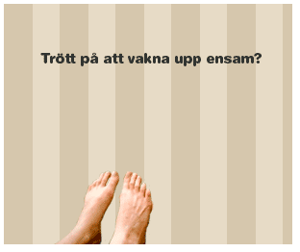 | 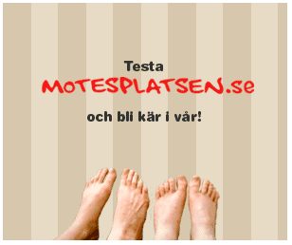

Ethos:
Annonsen i helheten ser övertygande ut och trovärdig. I första delen är det en individs fötter och sedan när frågan besvarat ploppar ett par till fötter fram. Texterna ser trovärdiga ut och den röda färgen på webbadressen syns tydligt så att adressen lätt fastnar i läsarnas minne. Annonsen använder sig webbsäkra färger och de är mjuka för ögonen. Med en brungrå färg ser också annonsen proffsig ut. Jag tycker fötterna gav mig ett intresse och jag valde denna annons för att den själv berörde mig och detta är också ett bevis på att annonsören verkar vara trovärdig. Det jag tycker är fel med annonsen är att man faktiskt kunde ha lockat bättre med en större rubrik.
Pathos: Alla vill bli kära någon gång, om de inte redan är det. Denna annons väcker hopp, lust, längtan, komik, känslor och tro på kärlek. Denna annons lockar läsarna så att de blir intresserade och klickar på den. Själv valde jag att klicka på denna annons för att den väkte kärleken i mig och gav mig ett hopp på att det kanske finns något där ute som väntar på mig. Annonsen hade komiska drag, där man använder något ovanligt som ”fötter” tror det är den första annonsen jag ser som har fötter.
Logos: Frågan de ställer i början av annonsen ”trött på att vakna upp ensam?” är en fråga som ingen singelperson vill ställa sig själv. Svaret på frågan känns övertygande så att man tänker, varför inte chansa och gå in på länken har inget att förlora. Jag lockades till denna annons och nu är jag en medlem. Detta ser jag som en positiv sak, att de kan få mig att bli medlem för att hitta kärlek är nog första gången. Detta är också en sida som man kan hitta en vän, en vän för livet. Jag tycker att man kunde vara mer övertygande om att man kunde hitta en ny kärlek eller vän. Exempel på detta är att man kunde nämna hur många användare som finns just nu och att man kunde nämna att det nästan var en garanterad träff.
Källa: Gabriel Demir, www.msn.se www.motesplatesen.se Therese Blomster, ”Retorik”
Fråga 14: Vilka konsekvenser får det att svenska staten äger tre av de tio största medieföretagen· i Sverige? (Sveriges Television, Sveriges Radio och Teracom)
Datum: den 19 december 2005
Svenska staten som äger de tre största medieföretagen i Sverige gör att de har ett stort monopol över vad som skall visas i tv rutan och vad som skall sägas i radion. Detta anser jag vara en bra sak. Hur skulle det se ut om privata individer i Sverige hade rätt att själva sända vad de ville? Att Nisse skulle få öppna en egen tv-kanal där han bara sänder mjukporr eller Birgitta som öppnar en kanal för hur man blir mannen i huset. Detta skulle leda till att tv-rutan skulle innehålla en stor mängd av kanaler i olika genrer. Istället utnyttjar svenska staten detta och sänder olika mängder av genrer som de visar. Sport, nyheter, film, kultur, och politik är bara få av vad SVT sänder, och detta gör att svenska befolkningen också kollar på statens kanaler. Samtidigt får den svenska staten en hand runt lillfingret över Svenska befolkning.
När vi jobbar, sover, vallfärdar eller har kul så lyssnar vi på radio och detta påverkar också oss individer otroligt mycket. Detta ser den svenska staten och sänder kostnadsfria radiokanaler. Exempelvis: Sveriges Radio ”SR” som är ett kostnadsfritt radioprogram gör att allt fler individer i Sverige lyssnar på den radiokanalen. Själv anser jag att man blir ”hjärntvättad” av alla radion. Exempelvis så går studenter till skolan varje dag och väckarklockan är då radio. Radion går igång och samtidigt som du sover så lyssnar du på vad de säger i radion. Senare på dagen kan du vissla på en låt som du lyssnade på under väckningen.
Men vad är skillnaden mellan SR och andra radiokanaler, blir jag inte hjärntvättad där också?
Sveriges Radio som också ägs av staten avlyssnas otroligt mycket varje dag. Man blir otroligt ”hjärntvättad” av radiokanalen och detta gör att man tror på vad som sägs i radiokanalen. Självklart är SR en mer informativ kanal. Skulle man jämföra NRJ och SR så har SR allt mer olika genrer och detta ser också till att allt fler lyssnar på den radiokanalen.
Att Svenska staten äger en tredjedel av de tio största medieföretagen i Sverige kan anses vara en fördel respektive en nackdel. Man kan inte riktigt säga att SVT eller Sveriges radio får än att tro på allt som de säger, men de har större makt att styra oss genom att äga stora radiokanaler som Sveriges Radio eller tv-kanaler som SVT1 och SVT2.
Irakkriget är ett bra exempel där man vinklar ut att Saddam är en ”djävul” för världen. Al Jazira som är en stor tv kanal i Irak visar exempelvis inte desamma som Sverige visar. Det jag försöker säga i dessa meningar ovan är att staten har större makt att vinka på olika bilder om vad som har hänt och vad som kan hända. Självklart kan man också få saker att se bra ut och det är ju en fördel. Den bästa fördelen jag ser är att de kan stoppa privata individer att göra egna tv-kanaler.
Källa: Gabriel Demir
Fråga 15: Vad är det för skillnad mellan kön och genus? Vad har det med kommunikation att göra?
Datum: den 19 december 2005
Kön som i dagens samhälle betraktas som något biologiskt är ett sätt för oss individer att se om man är född som en man eller en kvinna, desamma som pojke eller flicka. Genus som är markerat som både en social respektive kulturell term är ett sätt där man skildrar kvinnans och männens status i samhället. Idag använder man ordet ”kön” för att det är mest användbart och är ett lätt sätt att kunna förstå den kommunikation man vill nå. Genus är en term som man ofta inte använder om man inte vill se den ”stora” skillnaden mellan kvinnan och mannen. Genusforskare har idag framställt att det inte är de biologiska termerna som skildrar hur media framställer män respektive kvinnor. Man skyller istället på individerna runt om som har accepterat det.
Själv anser jag desamma och skyller bara på oss individer runt om som läser och ser den stora skillnaden mellan mannen och kvinnan.
Självklart tycker jag också att det är en stor skillnad mellan kvinnor och män men det enda jag har att klaga på är att jag är uppväxt så. Exempelvis när jag handlar så kan jag se ett tidningsomslag på två killar som rör varandra sexuellt. Denna bild hade jag tolkat som homosexuell. Hade jag i andra sidan av affären sätt en sexuell förknippelse mellan två kvinnor så hade jag tolkat det som sexigt och snyggt. Detta hade blivit desamma även om en kvinna hade sätt detta. Ett annat exempel är varför just killar leker med bilar och flickor med dockor eller att kvinnor klär sig klänning och män i kostym. Detta är ett bevis på genus och att det är vi själv som har fött termen. På detta sätt har det också med kommunikation att göra. Många anser att kvinnan och mannen inte talar desamma. Att mannen talar rakt ut och säger vad han tycker. I andra sidan så talar kvinnan runt om det hela för att exempelvis inte såra. Exemplet jag nämnde ovan om att en kvinna skulle använda sig utav killar är också att sätt att framgå med kommunikation att göra. Hur skulle det se ut om en man använde sig utav kvinnans skor? Dessa är några termer som har med kommunikation att göra och frågan om det finns någon skillnad mellan ”kön” och Genus? Absolut!
Källa: Gabriel Demir, www.reklamfabriken.se
Fråga 16: Vad menas med att kvinnor ofta framställs som subjekt i annonser medan män ofta framställs som objekt?
Datum: den 19 december 2005
Fotnot: För det första hade min lärare som skrivit detta prov ”slarvat” med att placera subjekt bakom kvinnan och objekt bakom mannen. Så den rättsliga frågan är alltså ” Vad menas med att kvinnor ofta framställs som objekt i annonser medan män ofta framställs som subjekt?”
I många fall undrar man varför kvinnan framställs som ett objekt medan mannen framställs som ett subjekt. När man talar om att en individ har kontroll och framställs på en bild talar man om att den individen är subjektiv. Man kan också säga att man samspelar i bilden och att man är handlingskraftig. Detta brukar oftast förekomma hos män då de måste göra något i bilden för att det skall göra bra reklam. Kvinnan skulle istället bara stå där och se sexig och snygg ut för att göra bra reklam och detta kallas objekt. Den normala termen som vi individer anser sig vara är subjektiva.
 | 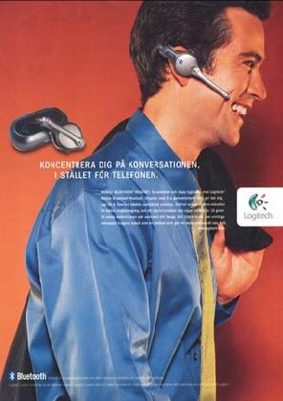
Här står kvinnan bara och ser bra ut och detta köper konsumenterna. Denna kvinna gör i denna annons en reklam för en parfym. (objektiv)  Bildkälla: www.reklamfabriken.konsumentverket.se | Här är den stora jämförelsen, då mannen behöver göra något för att det skall sälja. Han kan inte bara stå där som tjejen. (subjektiv)  Bildkälla: www.reklamfabriken.konsumentverket.se
kvinnor som jag tidigare nämnde framställdes som objekt och i många århundraden har kvinnan framståts som ett objekt, (sexobjekt) för mannen. Madonnan och horan är två exempel på manliga objekt där kvinnan framståt som något mindre och ett sexobjekt. Kvinnan som poserar dessa bilder är medveten om att hennes bilder är sexiga och att den manliga inre betraktar det som något sexuellt. Om kvinnan vet detta varför poserar hon sexigt?
Självklart finns det också manliga ”objekt” där han är välklädd, ”sexig”, och rör sig med attribut med drag av homosexuella. Idag ser man allt fler kända individer i sådana bilder. Ett exempel på kändisar är: Fotbollsspelarna Beckham och Fredrik Ljungberg.
I visa stunder undrar man lite om kvinnan också är lite subjektiv där hon håller handen runt mannen. Ibland känns det som om kvinnan styr över mannen fast det inte är så i verkligheten. Ger kvinnan rapport om att mannen skall sitta så lyder han. Varför tilltalar vi att mannen är ”mannen i huset” när det i normalfall är kvinnan?
källa: www.reklamfabriken.konsumentverket.se, Gabriel Demir
Fråga 17: Vad är stilfigurer och varför används de?
Datum: den 19 december 2005
När man talar om stilfigur menar man att det är ett språkligt uttryckssätt med given form. Det finns 15 olika figurer och dessa har sitt ursprung från Grekland. Metafor som jag tidigare nämnde är en av dessa stilfigurer. Antonym, Eponym, Eufemism, Holonym och Homonym är också få av de 15 resterande figurerna. Stilfigurer gör att man kan lätt se till att sin text blir mer rolig, intressant, glamourös och professionell. Metonymi som också är en figur där man omformulerar sin formulering exempel: Att ett fotbollsspel representeras av en fotbollsspelare eller att en modell representerar skönhet. Metaforer som jag nämnde i en annan fråga är också en stor del i stilfigurer. Där man beskriver något i ett bildligt perspektiv.
I stilfigurer kan man använda sig utav retoriska frågor dvs.: frågor som inte behöver ett svar. Antonym som jag nämnde ovan är ett sätt av att säga motsatsen – pigg; trött, Smal; tjock.
Det finns massvis med olika figurer men dessa alla nämner jag inte i detta svar.
Källa: Therese Blomster – ” 08.11.05, Retorik”, www.susning.nu
Min kommentar om arbetet
Detta arbete har både varit roligt och lärorik. I vissa stunder kände man att man inte alls ville jobba med detta för att det var nästa hopplöst att ibland inte hitta information om frågorna du ställde. Men samtidigt var det också kul att få veta hur mycket man verkligen har lärt sig under året fastän man inte tänker på det. Självklart kommer man inte ihåg allt med det får man leva med.
Av: Gabriel Demir, Datum: den 13 december 2005 | © Gabriel Demir All rights reserved!

